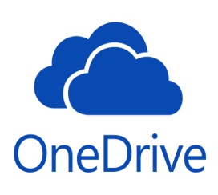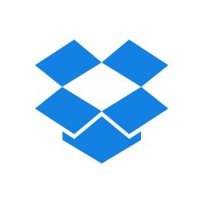

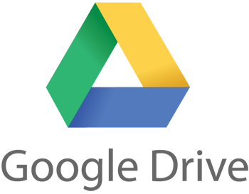

Compatible con: web, Windows, macOS, Linux, iOS, Android y BlackBerry

Espacio: 1TB por 8,25 euros al mes

Límite subidas: Sin límite en escritorio o aplicaciones móviles.

Características especiales:

Cifrado 256 bit AES y SSL/TLS, versionado, protección con contraseña para enlaces, Dropbox Paper e integración con Microsoft Office 365.

Un usuario puede compartir archivos y carpetas con otras personas con enlaces públicos.

Buen soporte para aplicaciones.

Compatible con: Web, con Windows, Windows Phone y tiene aplicaciones para iOS, Android y Windows Phone.

Espacio adicional: 1TB y Office 365 por 7 euros al mes

Tiene límite de subidas: 10GB

Características especiales: Cifrado PFS, colaboración en tiempo real desde Word, Excel, PowerPoint y OneNote, carpetas y ficheros compartidos y búsqueda de imágenes mediante texto

Compatible con: Web, Windows, macOS, iOS y Android

Espacio adicional: 1TB por 9,99 euros al mes

Límite subidas: 5TB

Google Drive no está en Windows Phone, ni en Linux, aunque es accesible vía web

Características especiales: Cifrado SSL/TLS, versionado, comentarios o colaboración en documentos, descarga directa de adjuntos de Gmail, búsqueda de imágenes mediante texto, integración con Google Photos y aplicaciones Google Apps

Integración con el resto de los productos de google